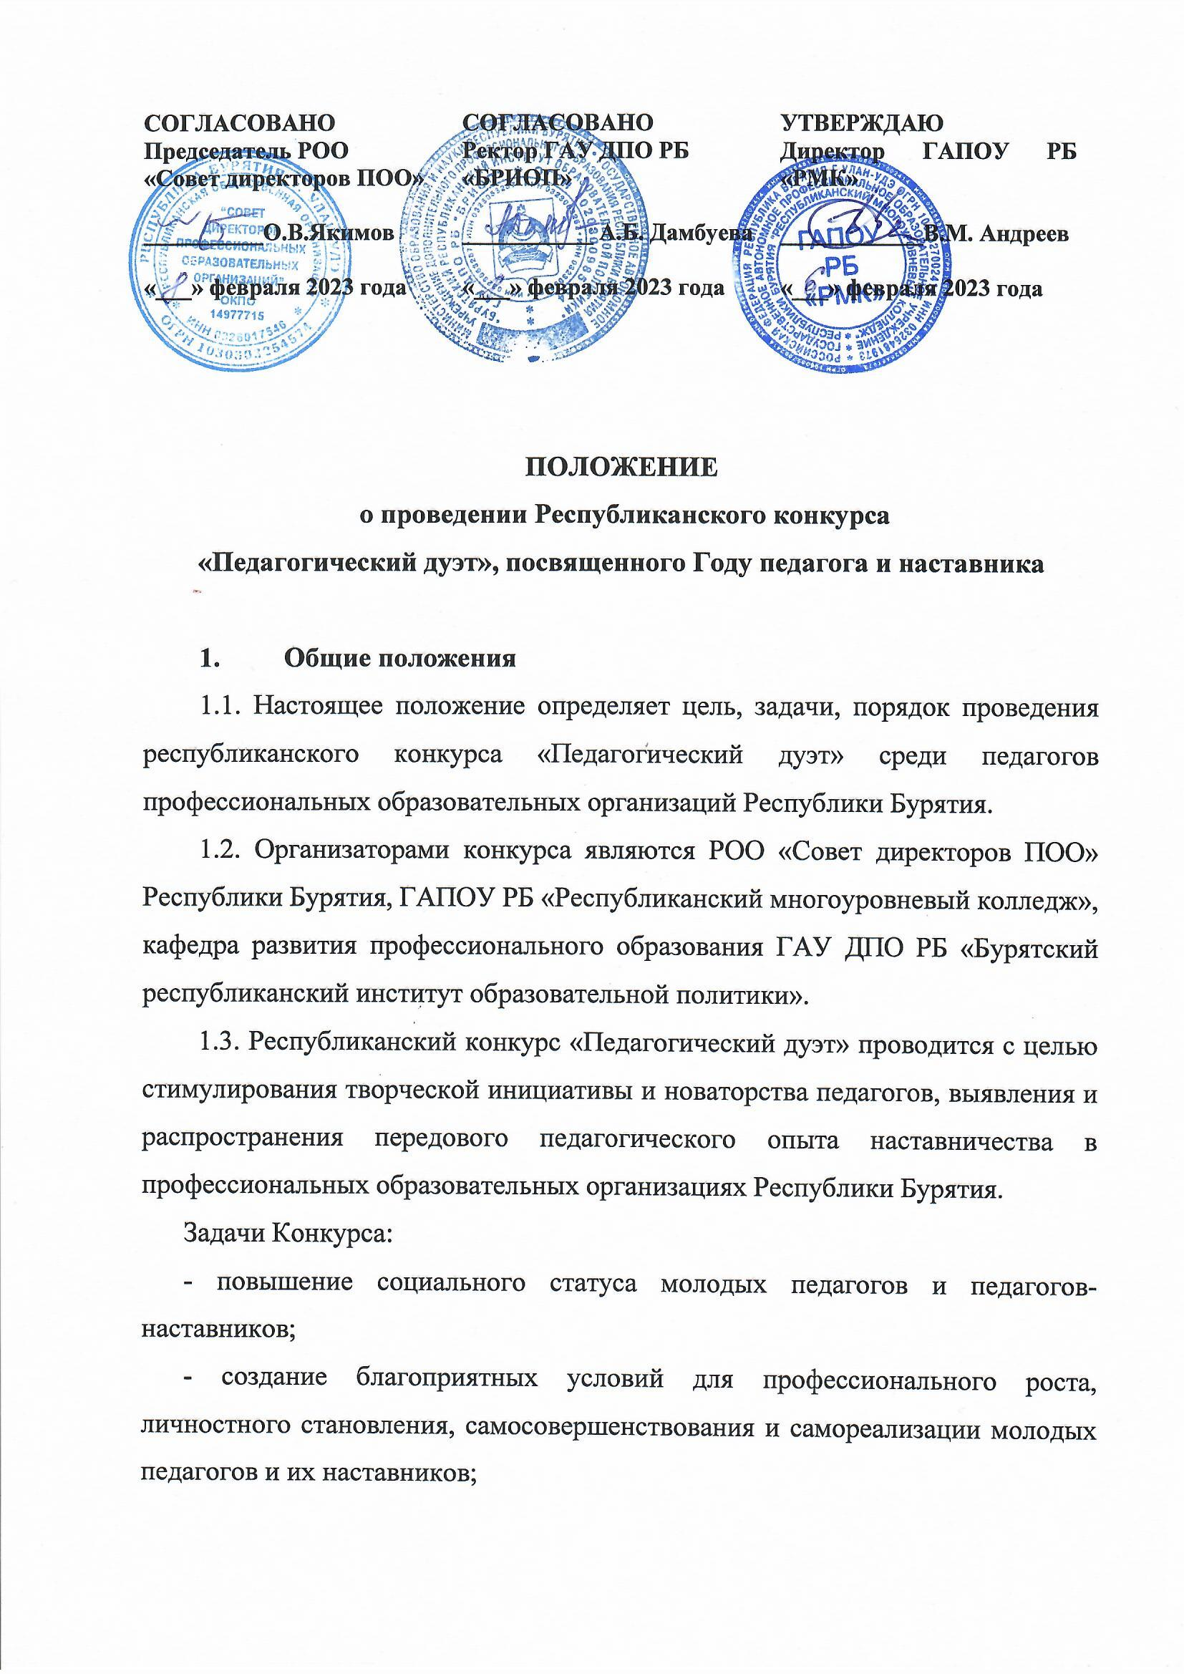- повышение престижа профессии педагога, формирование культуры командной работы.
1. 4. Участники Конкурса.
Участниками Конкурса являются молодые педагоги ПОО с педагогическим стажем до 5 лет и их наставники (далее - педагогический дуэт). В конкурсных мероприятиях участвуют в команде молодой педагог и наставник (представители из одной ПОО).
1.5. Общее руководство организацией и проведением Конкурса осуществляет организационный комитет (далее – Оргкомитет).
Оргкомитет Конкурса:
- определяет порядок и условия проведения Конкурса, а также критерии оценивания конкурсных заданий;
- утверждает списки участников Конкурса;
- утверждает состав жюри Конкурса;
- организует подведение итогов Конкурса и награждение.
1.6. Для оценивания конкурсных испытаний формируется жюри конкурса, в составе которого специалисты, имеющие опыт практической работы в системе среднего профессионального образования, владеющие навыками экспертизы конкурсных состязаний; методисты ПОО; победители и призеры профессиональных конкурсов.
2. Порядок проведения Конкурса
2.1. Конкурс проводится в очном формате 30 марта 2023 года в 13.00 ч., ГАПОУ РБ «Республиканский многоуровневый колледж» по адресу: г. Улан-Удэ, ул. Гвардейская, 1а.
2.2. Конкурс состоит из 3 этапов:
Первый этап: конкурс «Метаморфоза»
Конкурсное задание направлено на выработку практических рекомендаций по актуальным вопросам профессионального образования, решение кейсов.
Критерии оценки конкурсного испытания:
1. Творческий подход и способность найти неожиданные решения;
- Аргументированность авторских идей;
- Воспитательный и ценностный потенциал представленного опыта
- Коммуникативная и информационная культура
Второй этап: конкурс «World Café»
Конкурсное задание направлено на новый формат общения, умение выстроить с современной аудиторией интересный диалог, где наставляемые получают все ответы на свои запросы.
Критерии оценки конкурсного испытания:
1. Умение выстраивать взаимодействие со всеми участниками конкурса
2. Создание комфортных условий для каждого участника
3. Связь с практикой, обращение внимания на запрос участника
Третий этап: домашнее задание «Напутственное слово».
Конкурсное задание направлено на повышение социальной значимости и престижа педагогического труда, миссии педагога в современном мире, смысла педагогической деятельности, на выявление творческих способностей и умения работать в тандеме наставника и наставляемого.
Конкурс представляет собой декламацию отрывка из воспоминаний народных артистов СССР В.П. Марецкой и Б.П. Чиркова в формате видеоролика. Участники сами определяют жанр видеоролика (интервью, репортаж, видеоклип, капустник, педагогический стендап, отрывок из фильма и его озвучивания и т.п.). Главное требование конкурса: отрывок из воспоминаний В.П. Марецкой и Б.П. Чиркова должен входить в сценарий видеоролика и быть его связующим звеном, как напутственное слово для молодых педагогов-наставляемых. Для выбора отрывка воспоминаний будет проведена предварительная онлайн - жеребьёвка.
Критерии оценки конкурсного испытания:
- Оригинальность сочиненного сюжета;
- Режиссерско-постановочное мастерство;
- Творческий подход к заданию;
- Соответствие техническим требованиям.
Требования: видеоролик продолжительностью не более 3-х минут, с возможностью воспроизведения на большом количестве современных цифровых устройств: AVI, MPEG, MKV, WMV, FLV, FullHD и др.; качество не ниже 360 px. Видеоролик должен быть оформлен информационной заставкой с указанием участников, название ПОО.
2.3. Для участия в конкурсе команды направляют заявки на электронную почту metodist_rmc@mail.ru до 9 марта 2023 года (Приложение 1, приложение 2)
2.4. 13 марта 2023 года в 15.00 состоится предварительная онлайн – жеребьёвка по участию в третьем этапе конкурса. Ссылка для подключения https://sferum.ru/?call_link=JIqI1_gfTqICLyUoRgAKy3Lp804fgBTOT-a9rwzlJp8
3. Подведение итогов Конкурса.
3.1. По итогам прохождения конкурса побеждает команда, набравшая максимальное количество баллов. При равенстве баллов приоритетным будут баллы, полученные на первом этапе конкурса.
3.2. Команды-победители будут отмечены Дипломами I, II, III степени. Всем участникам конкурса будут вручены сертификаты участников.

Приложение 1
Заявка на участие в республиканском конкурсе «Педагогический дуэт»

ПОО:
НАСТАВНИК
ФИО
Дата и год рождения
Должность
Стаж работы
Педагогическое кредо
Хобби
МОЛОДОЙ ПЕДАГОГ
ФИО
Дата и год рождения
Должность
Стаж работы
Педагогическое кредо
Хобби

ВАЖНО! Вместе с заявкой обязательно совместное фото!

Приложение 2
В организационный комитет
республиканского конкурса
«Педагогический дуэт»

Согласие на обработку персональных данных

«___» _________ 20___ г.
Я, ____________________________________________________________________,
(фамилия, имя, отчество полностью)
____________________серия ___________№______________________________
(вид документа, удостоверяющий личность)
выдан_______________________________________________________________,
^{(кем и когда)}
проживающий(-ая) по адресу___________________________________________

настоящим даю своё согласие государственному автономному профессиональному образовательному учреждению Республики Бурятия Республиканский многоуровневый колледж (далее – колледж) на обработку моих персональных данных.
Согласие даётся мною в целях заключения с Республиканским многоуровневым колледжем любых договоров, направленных на оказание мне или другим лицам услуг по представлению документов в оргкомитет Конкурса для обеспечения моего участия в Конкурсе и проводимых в рамках него мероприятий, и распространяется на следующую информацию: мои фамилия, имя, отчество, год, месяц, дата, образование, профессия, номер телефона и любая иная информация, относящаяся к моей личности, доступная либо известная в любой конкретный момент времени (далее – персональные данные), предусмотренная Федеральным законом от 27 июля 2006 г. № 152-ФЗ «О персональных данных».

Настоящее согласие дано мною добровольно и действует с _____________2023 года.

« __» ___________2023 г. _____________/ ________________

подпись расшифровка

